**Guía n°23 MEDIDAS DE POSICION**

**Asignatura:** Matemáticas **Curso:** octavo básico

**Fecha:** Esta clase es para dos semanas (23/11 al 04/12)  **Docentes:** Magdalena Ávila**;** Mackarena Contreras**.**

**Nombre del Alumno:**

**I.- Objetivo de Aprendizaje: OA 15** Mostrar que comprenden las medidas de posición, percentiles y cuartiles: Identificando la población que está sobre o bajo el percentil. Representándolas con diagramas, incluyendo el diagrama de cajón, de manera manual y/o con software educativo. Utilizándolas para comparar poblaciones. Indicador de evaluación: Comparan muestras de poblaciones, utilizando algunas de las medidas de tendencia**.**

**II.- Contenido:** medidas de posición, percentiles, cuartiles, población, tablas, esquemas, distribución de frecuencias, diagramas de cajón.

**III.- Objetivo de la clase:** Comparar muestras de poblaciones, utilizando algunas de las medidas de tendencia.

IV.- **Indicaciones generales**:Conceptos que debemos conocer para resolver la guía.

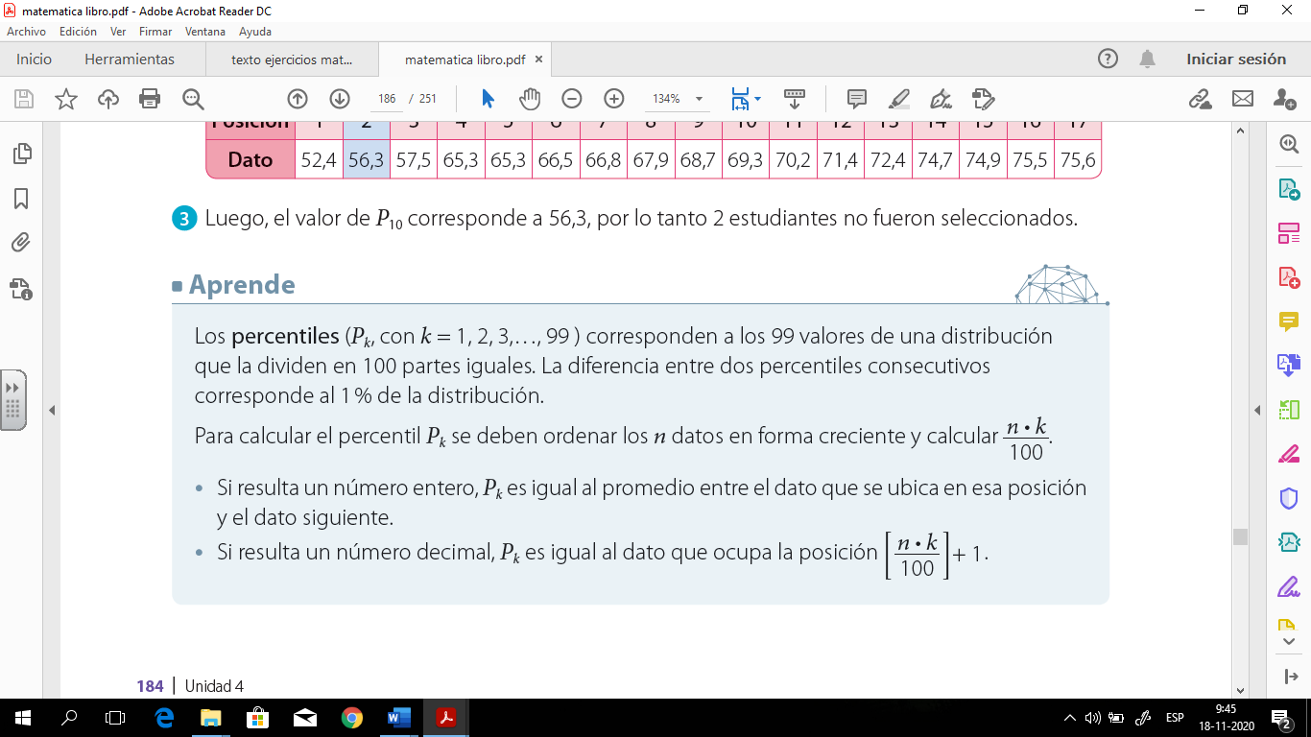

**V.- Actividad a desarrollar** completar en el **texto del estudiante** la página 188 y 189

**VI.-** **Retroalimentación** La retroalimentación la realizaremos mediante el wasap o el correo electrónico

**VII.- Fecha de envío** miércoles 09 de diciembre

**VIII.- Cómo y/o donde enviar:** Luego de finalizar las actividades debes tomarles una foto y enviarlas al siguiente correo [matecuartoyoctavorene@gmail.com](mailto:matecuartoyoctavorene@gmail.com) con tu nombre y apellido.

|  |  |
| --- | --- |
| TIKET DE SALIDA | Se preguntó a 32 niños de cuarto básico cuántas horas dedican a ver televisión en un día  de semana. Los resultados son:    a. Calcula *Q* 1, *Q* 3, *Me* y *RIC*. Luego construye un diagrama de cajón a partir de estos datos.  b. ¿Cuántos y cuáles datos están fuera del recorrido intercuartil?  c. Sin calcular el promedio de los datos, ¿en qué lugar del diagrama crees que se ubica? Justifica tu respuesta.  d. Calcula el promedio de los datos y ubícalo en el diagrama. La ubicación obtenida,  ¿es semejante a la que tú creías? Escribe una conclusión |